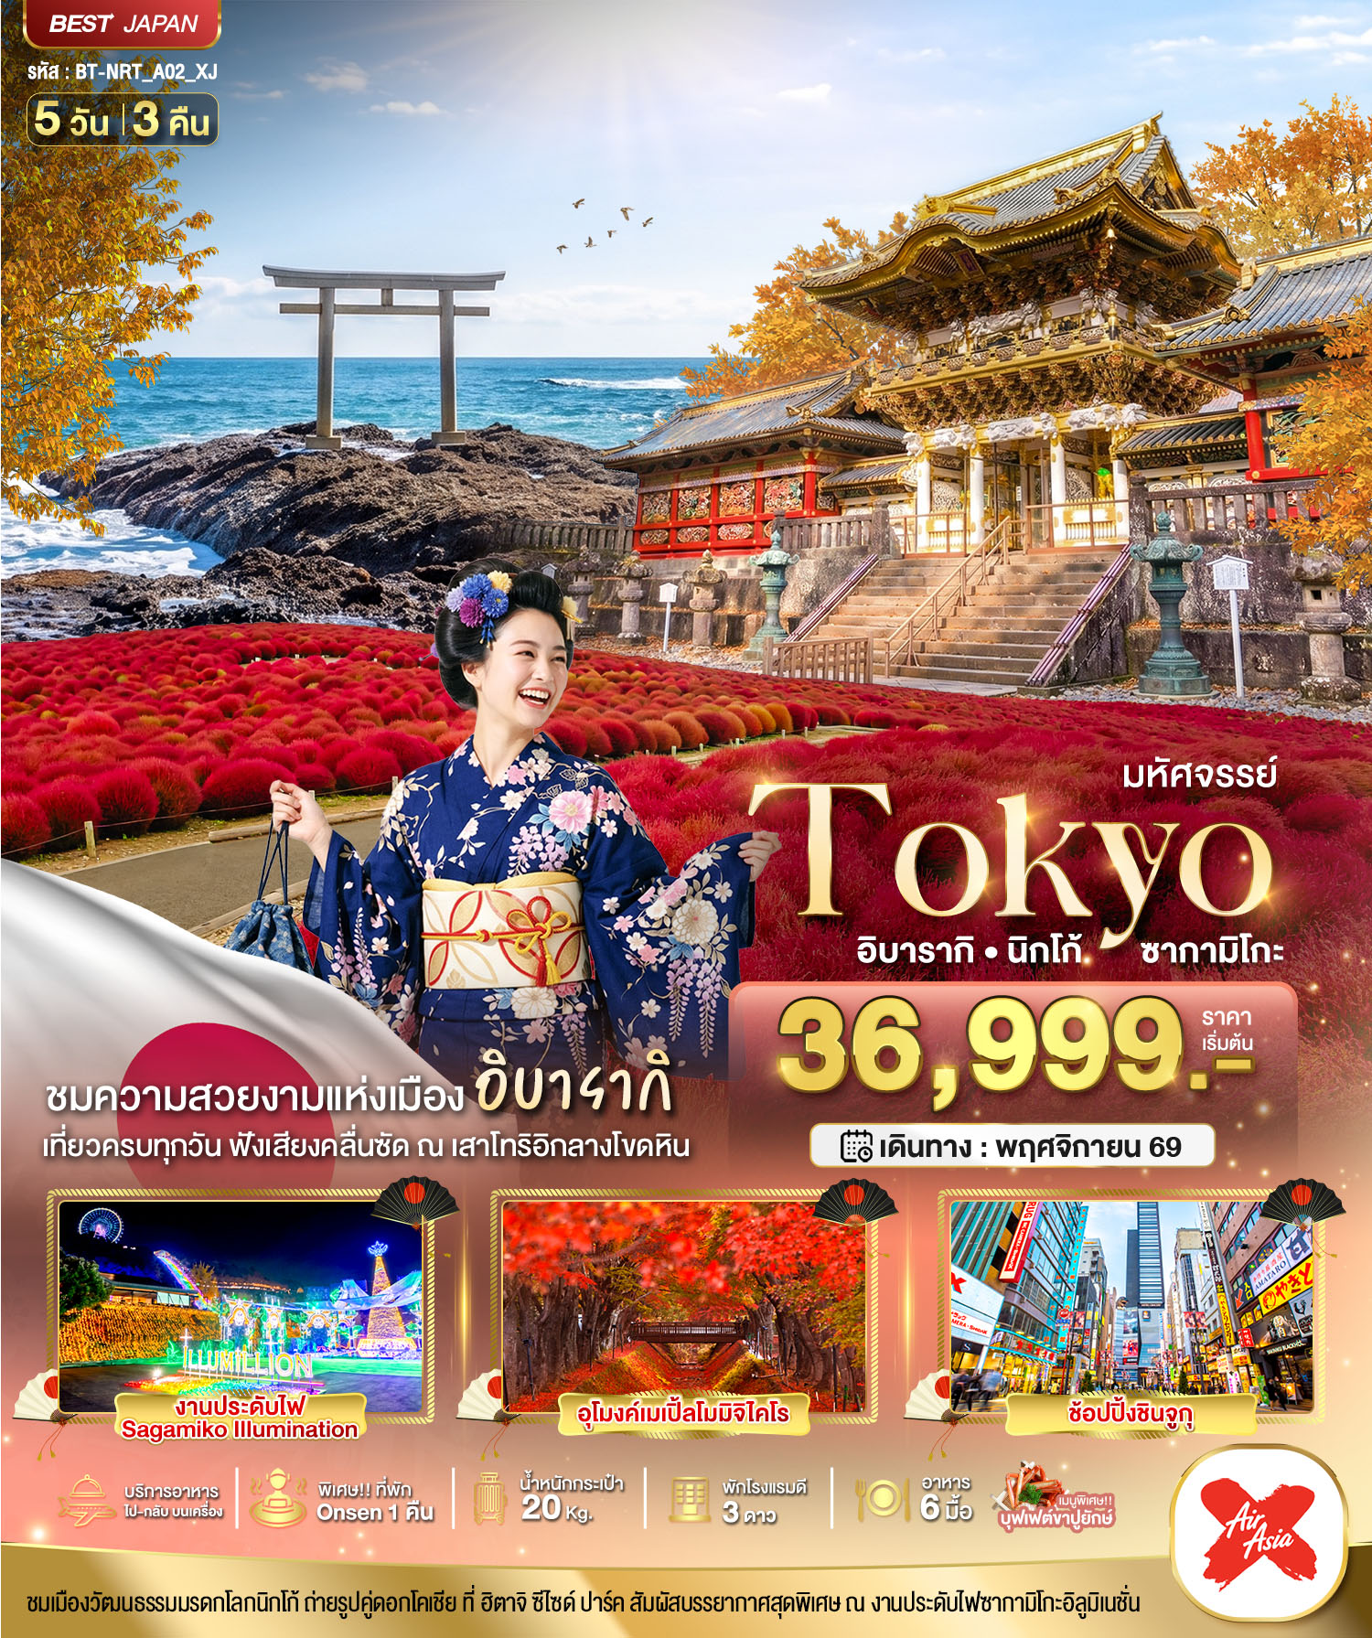

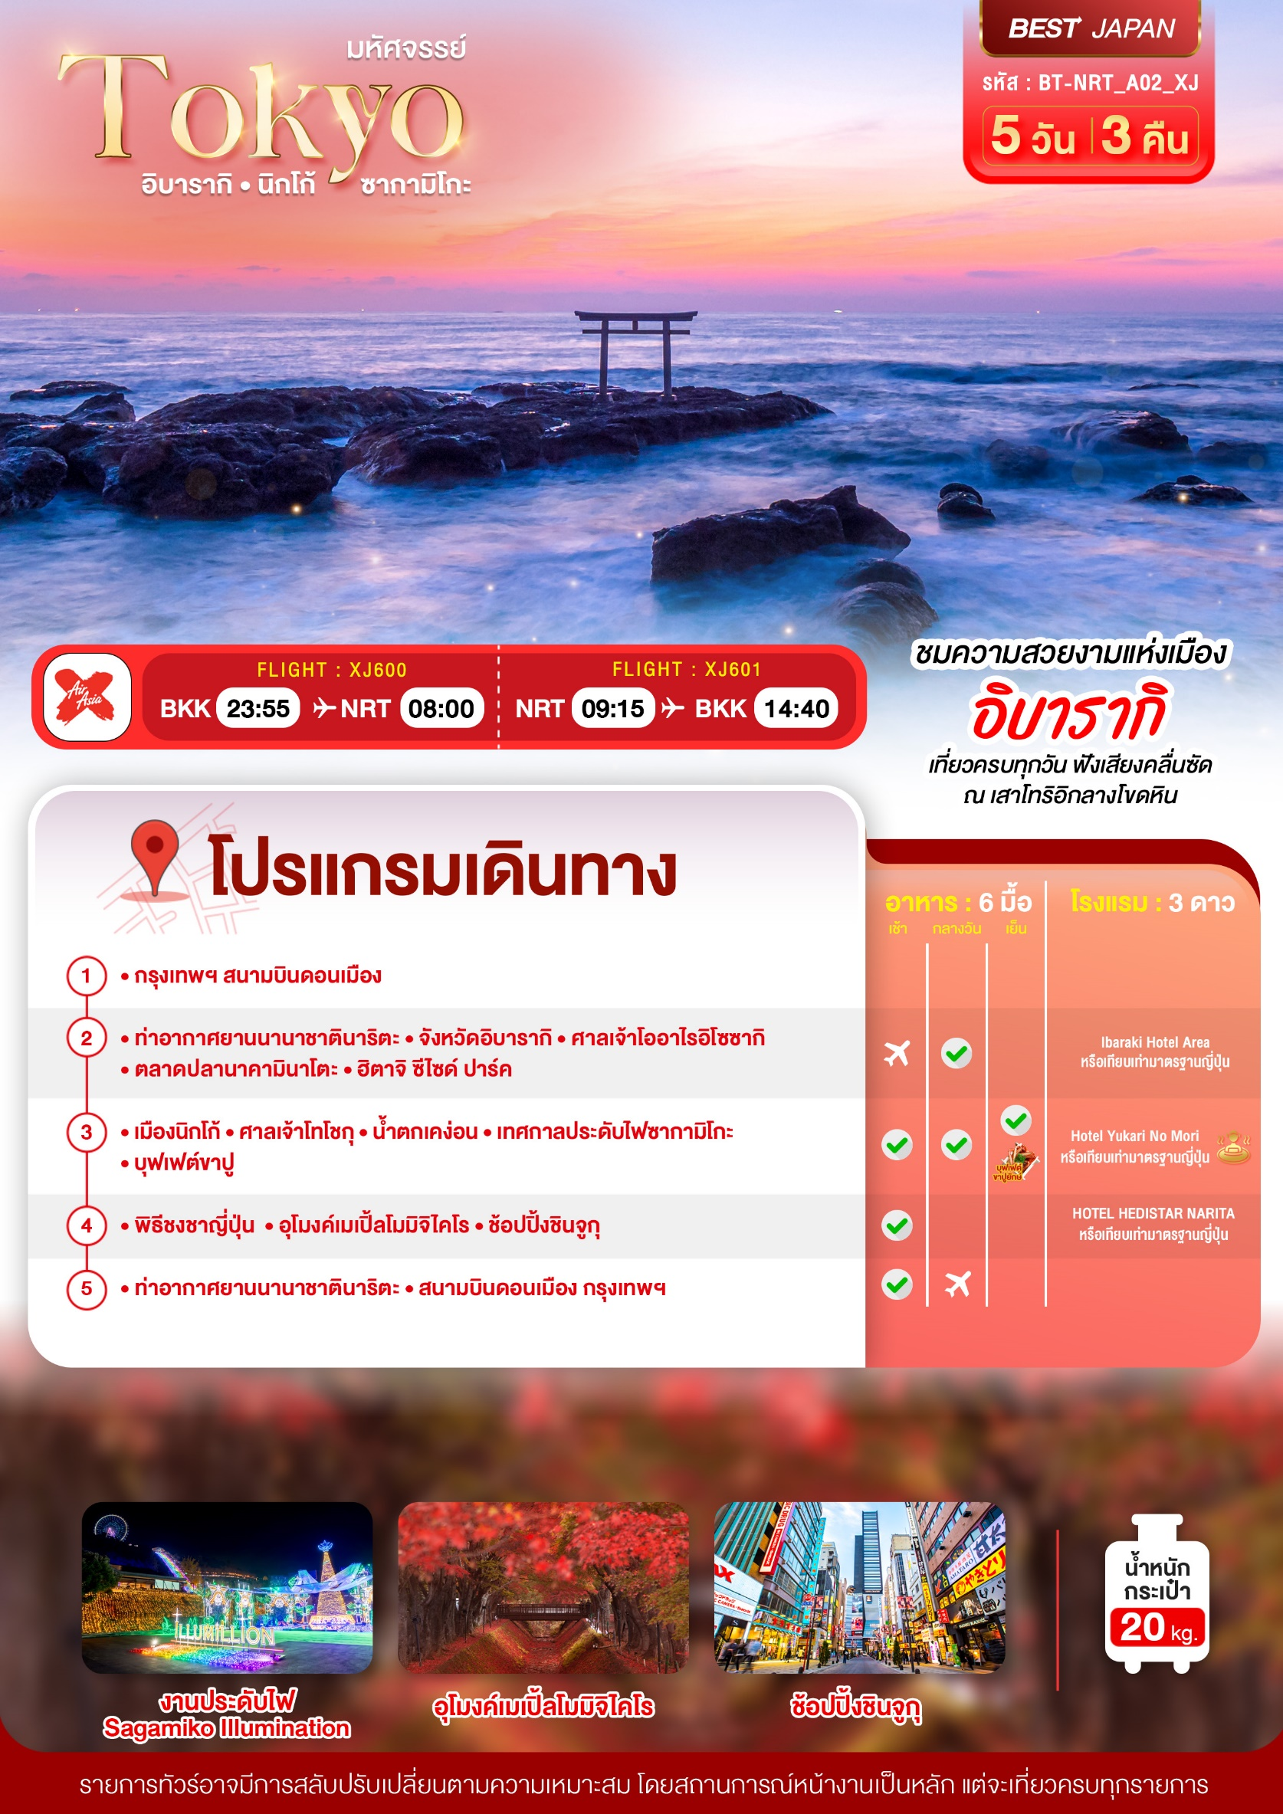

อัตราค่าบริการและเงื่อนไขรายการท่องเที่ยว
วันเดินทาง | จำนวน | ผู้ใหญ่ | เด็กอายุต่ำกว่า 6 ปีไม่มีเตียง | พักเดี่ยว
13 - 17 พฤศจิกายน 2569 | 30+1 | 38,999 | 36,999 | 7,900
15 - 19 พฤศจิกายน 2569 | 30+1 | 38,999 | 36,999 | 7,900
22 - 26 พฤศจิกายน 2569 | 30+1 | 36,999 | 34,999 | 7,900

**ราคา INFANT (อายุไม่ถึง 2 ปี บริบูรณ์ ณ วันเดินทางกลับ) ท่านละ 6,000 บาท อัตรานี้รวมรายการทัวร์และตั๋วเครื่องบินแล้ว**
ราคา JOINLAND หักตั๋วเครื่องบินออกท่านละ 10,000 บาท
อัตราค่าบริการนี้ไม่รวม ค่าทิปไกด์,พนักงานขับรถ รวมทั้งทริป 2,000 บาท/ท่าน

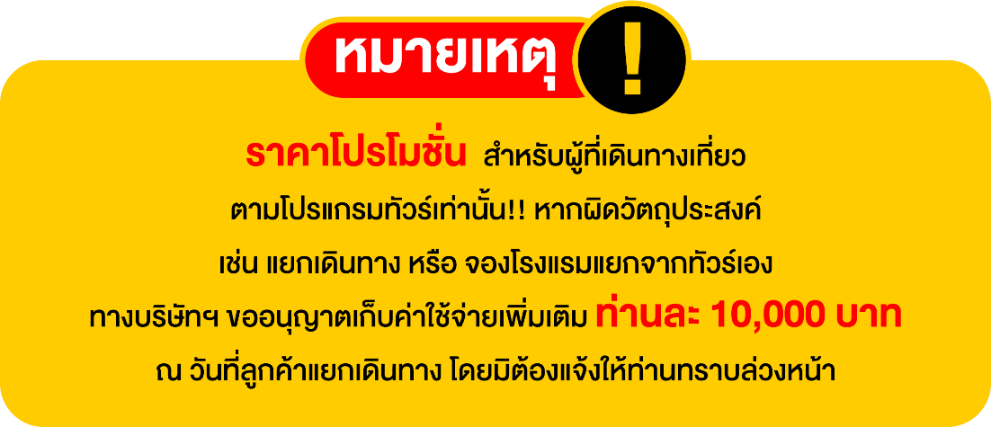

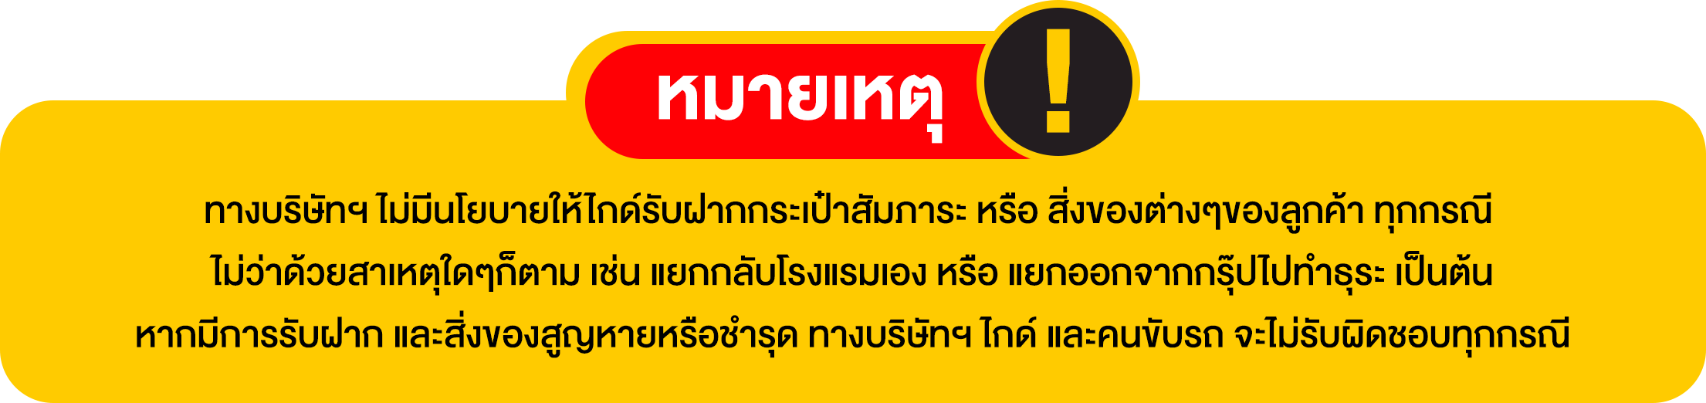

วันแรก กรุงเทพฯ สนามบินดอนเมือง

20.30 น. พร้อมกันที่ สนามบินดอนเมือง อาคาร 1 ชั้น 3 ประตู 1 (อาคาร Service Hall) สายการบินไทยแอร์เอเชียเอ๊กซ์ Thai Air Asia X (XJ) โดยมีเจ้าหน้าที่อำนวยความสะดวกแก่ทุกท่าน
23.55 น. ออกเดินทางสู่ เมืองนาริตะ ประเทศญี่ปุ่น โดยเที่ยวบิน XJ600 (มีอาหารบริการบนเครื่อง)
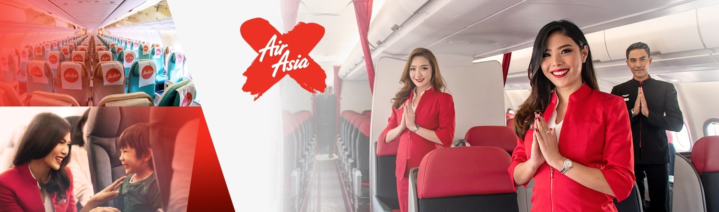

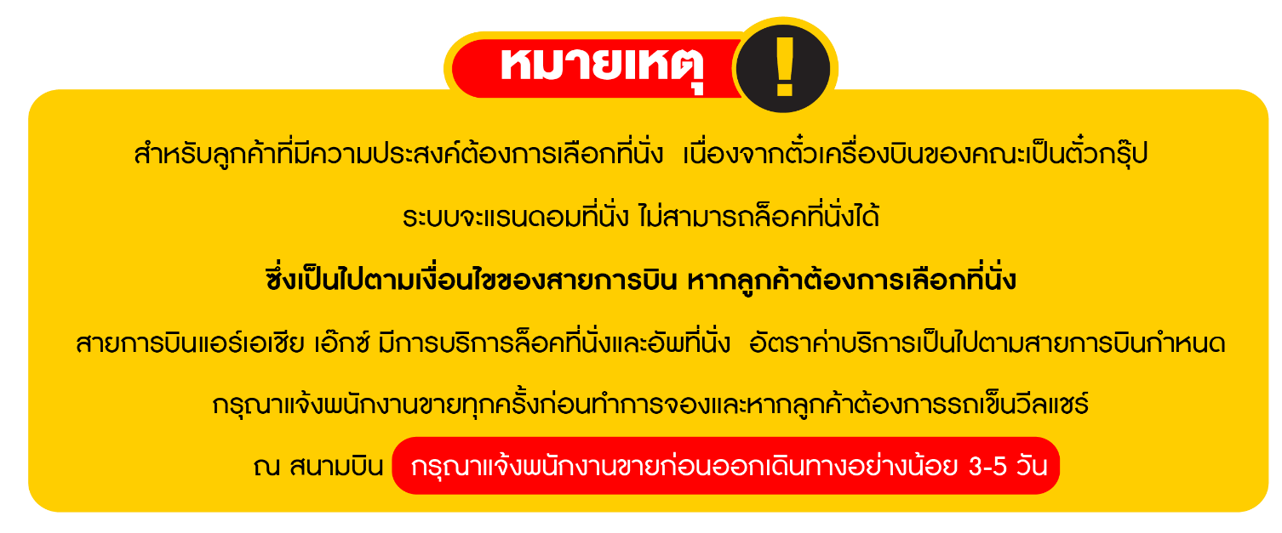

วันที่สอง ท่าอากาศยานนานาชาตินาริตะ • จังหวัดอิบารากิ • ศาลเจ้าโออาไรอิโซซากิ • ตลาดปลานาคามินาโตะ • ฮิตาจิ ซีไซด์ ปาร์ค (-/กลางวัน/-)

08.00 น. เดินทางถึง ท่าอากาศยานนานาชาตินาริตะ ประเทศญี่ปุ่น พบการต้อนรับอย่างอบอุ่นจากเจ้าหน้าที่ (เวลาท้องถิ่นที่ญี่ปุ่นเร็วกว่าประเทศไทย 2 ชั่วโมง) นาริตะ เป็นเมืองในจังหวัดชิบะ ประเทศญี่ปุ่น เป็นที่ตั้งของท่าอากาศยานนานาชาตินาริตะ ซึ่งเป็นท่าอากาศยานนานาชาติที่ให้บริการสำหรับพื้นที่ของกรุงโตเกียวและเมืองโดยรอบ หลังจากผ่านขั้นตอนของกรมศุลกากรเรียบร้อยแล้ว
เดินทางสู่ จังหวัดอิบารากิ เป็นจังหวัดที่มีพื้นที่ติดชายฝั่งมหาสมุทรแปซิฟิก จึงขึ้นชื่อเรื่องความอุดมสมบูรณ์ของทรัพยากรทางธรรมชาติ อีกทั้งยังรายล้อมด้วยทะเล แม่น้ำ ทะเลสาบ และภูเขา ประกอบกับสภาพอากาศที่ค่อนข้างอบอุ่น ส่งผลให้มีมีความน่าสนใจที่เปลี่ยนไปตามฤดูกาลให้ชมตลอดทั้งปี
เดินทางสู่ ศาลเจ้าโออาไรอิโซซากิ สร้างขึ้นเมื่อปี ค.ศ. 856 เป็นที่ประดิษฐานของเทพเจ้าโอนามุจิโนะมิโกโตะ และเทพเจ้าสุคุนาฮิโคนะโนะมิโกโตะ ว่ากันว่าเทพเจ้าทั้งสองเป็นผู้นำความอุดมสมบูรณ์และความมั่งคั่งมาให้ประเทศญี่ปุ่น ผู้คนที่แวะเวียนมายังศาลเจ้าแห่งนี้มักจะขอพรให้สุขภาพแข็งแรงและหายจากโรคภัยมากที่สุด หรือไม่ก็ขอให้มีความสุขในการดำเนินชีวิต สมหวังในเรื่องการแต่งงาน มีคุณธรรมและปัญญา ขอพรแก้ปีชง
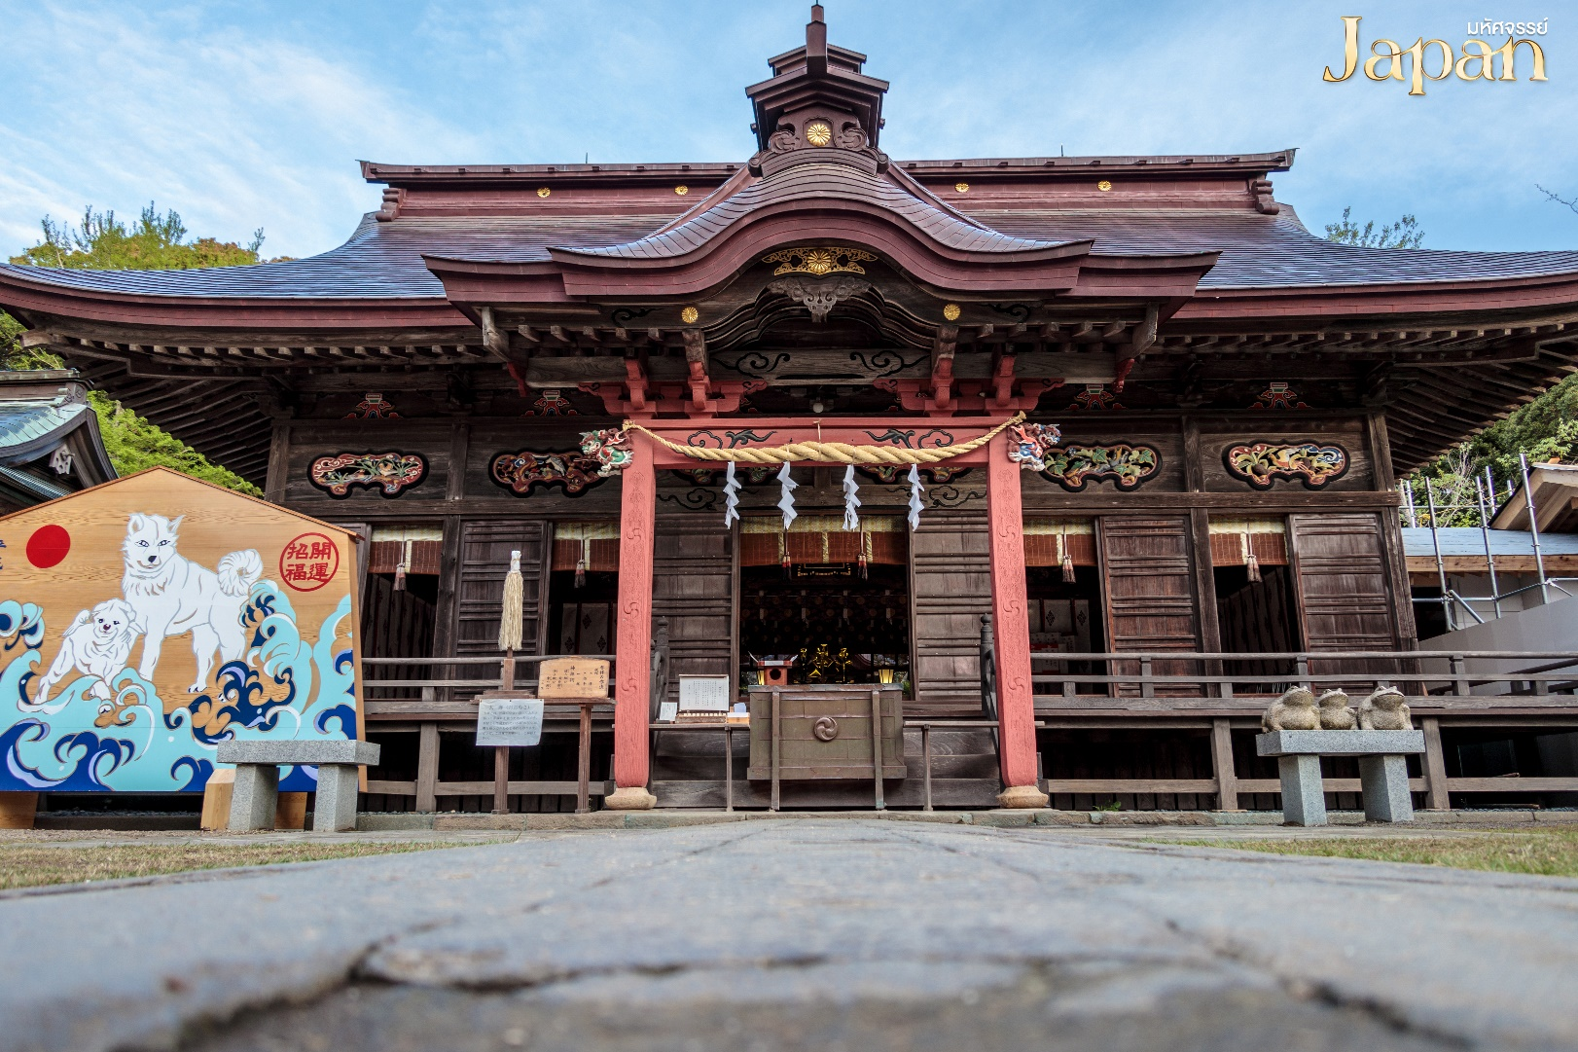

ศาลเจ้าโออาไรอิโซซากิรายล้อมด้วยป่าไม้ เนินเขา และมหาสมุทรแปซิฟิก ทำให้นอกจากจะมีบรรยากาศร่มเย็นแล้ว ยังมีความสวยงามที่แตกต่างกันตามวันเวลาที่ไป ถ้าไปไหว้เทพเจ้าและขอพรเสร็จแล้ว ลองเดินชมธรรมชาติทั้งด้านในและด้านนอกศาลเจ้า มุมที่หันหน้าออกไปเห็นมหาสมุทรแปซิฟิกและโทริอิเป็นทิวทัศน์ที่หาได้ยาก
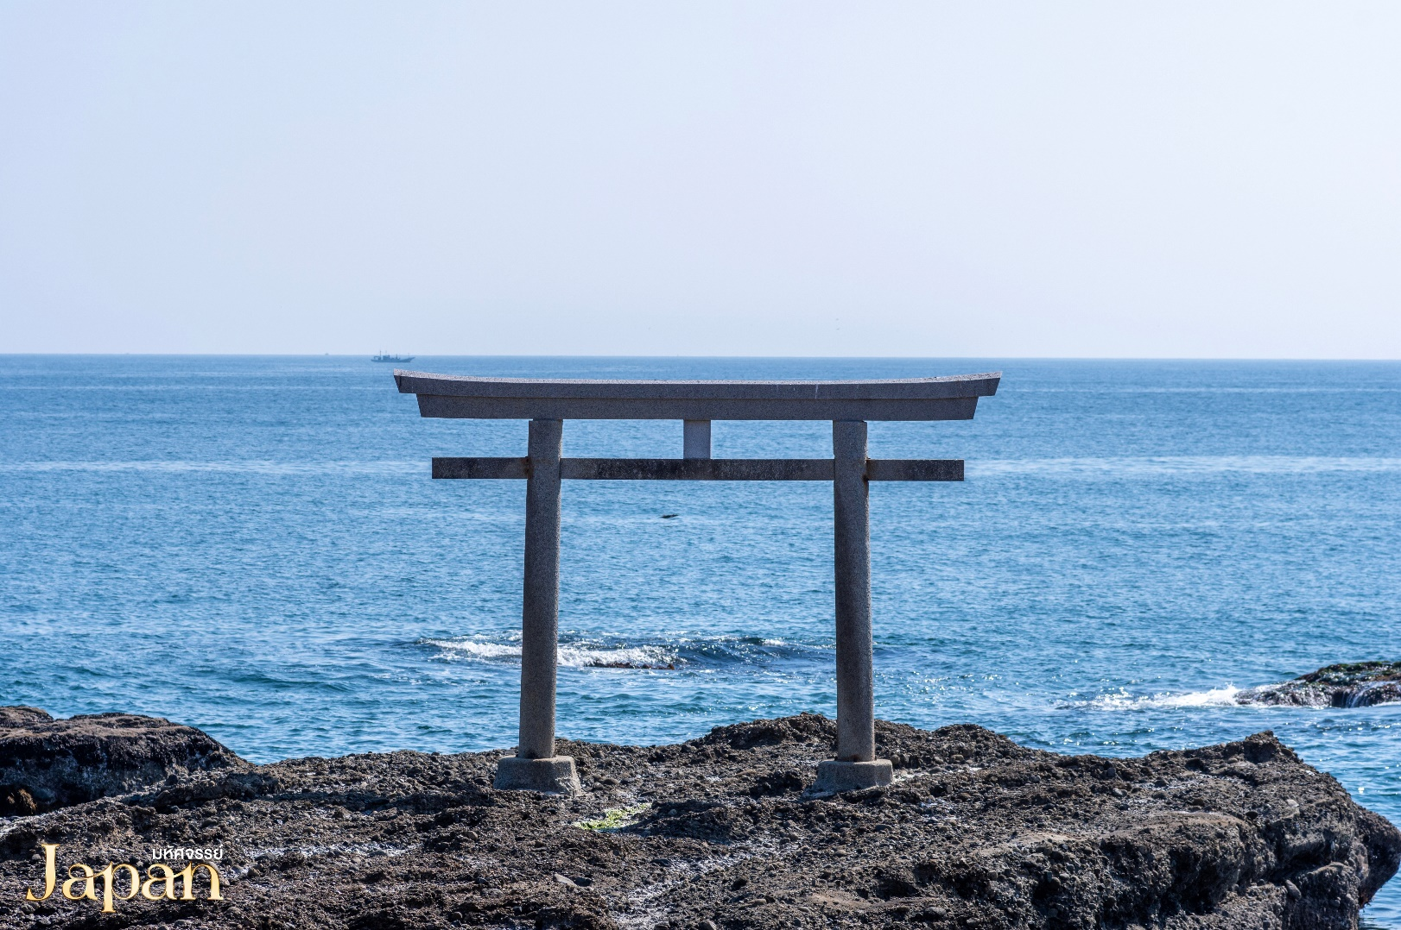

กลางวัน บริการอาหารกลางวัน ณ ร้านอาหาร

จากนั้น เดินทางสู่ ตลาดปลานาคามินาโตะ เป็นตลาดปลาติดชายทะเล เป็นที่นิยมในหมู่คนท้องถิ่นและนักท่องเที่ยวด้วยความสดและราคาที่ไม่แพง และมีร้านอาหารที่เสิร์ฟอาหารทะเลที่สดใหม่ในท้องถิ่น อย่างเช่น ร้านซูชิสายพาน ไฮไลต์ของที่นี่ คือหอยนางรมญี่ปุ่นสดๆ จากทะเล ล้างแล้วแกะให้ทานเลย ตัวใหญ่และสด ซื้อเสร็จหน้าตลาดมีโต๊ะให้ยืนรับประทาน มีตะเกียบ ซอส ตั้งไว้ให้บริการฟรี

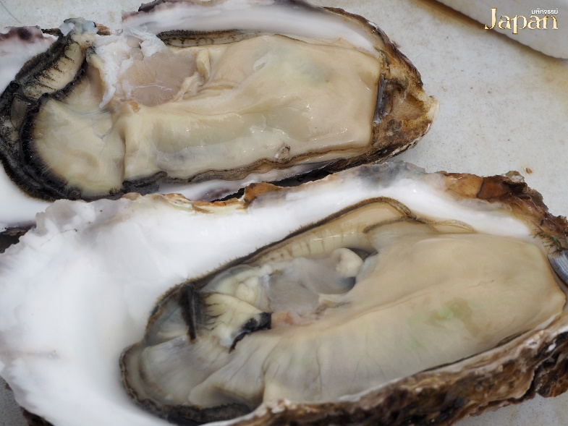
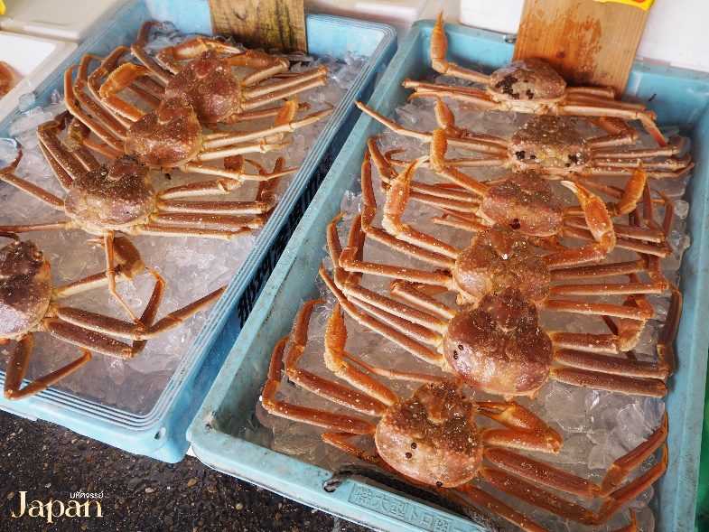

เดินทางสู่ ฮิตาจิ ซีไซด์ ปาร์ค เป็นสวนดอกไม้ขนาดใหญ่ มีพื้นที่ประมาณ 190 เฮกตาร์ ภายในสวนมีทุ่งดอกไม้ตามฤดูกาลหลากหลายสายพันธุ์ที่ออกดอกหมุนเวียนให้ชมตลอดปี ไฮไลท์เด็ดที่พลาดไม่ได้เลยคือ ช่วงต้นฤดูร้อน มีทุ่งดอกเนโมฟีลาสีฟ้า หรือ เบบีบลูอายส์ และพุ่มโคเคียสีแดงสด ในช่วงเข้าสู่ฤดูใบไม้ร่วง (รวมค่าเข้าชม)
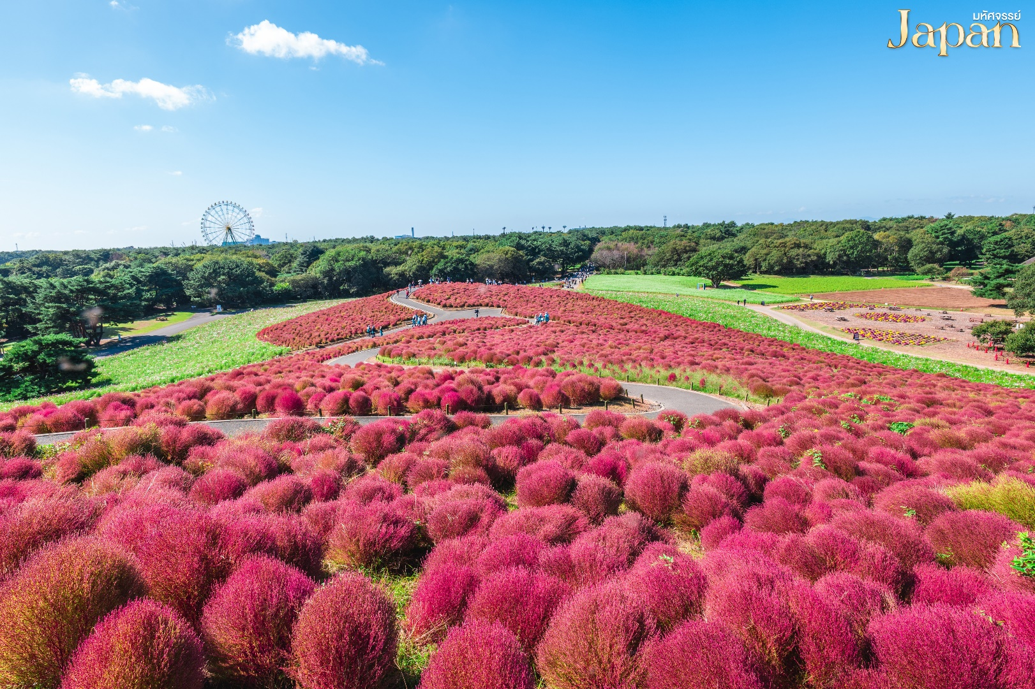

เย็น อิสระอาหารเย็นตามอัธยาศัย
ที่พัก Ibaraki Hotel Area ระดับ 3 ดาว หรือเทียบเท่ามาตรฐานของประเทศญี่ปุ่น
(โรงแรมที่ระบุในรายการทัวร์เป็นเพียงโรงแรมที่นำเสนอเบื้องต้นเท่านั้น ซึ่งอาจมีการเปลี่ยนแปลงแต่โรงแรมที่เข้าพักจะเป็นโรงแรมระดับเทียบเท่ากัน)
วันที่สาม เมืองนิกโก้ • ศาลเจ้าโทโชกุ • น้ำตกเคง่อน • เทศกาลประดับไฟซากามิโกะ • บุฟเฟต์ขาปู (เช้า/กลางวัน/เย็น)

เช้า บริการอาหารเช้า ณ ห้องอาหารของโรงแรม
เดินทางสู่ เมืองนิกโก้ ตั้งอยู่ในจังหวัดโทจิงิ เป็นเมืองท่ามกลางทิวเขาแวดล้อมด้วยธรรมชาติที่อุดมสมบูรณ์และยังเป็นเมืองที่มีสถาปัตยกรรมงดงามประวัติศาสตร์ที่ยาวนานเป็นส่วนผสมที่ลงตัวของเมืองนี้
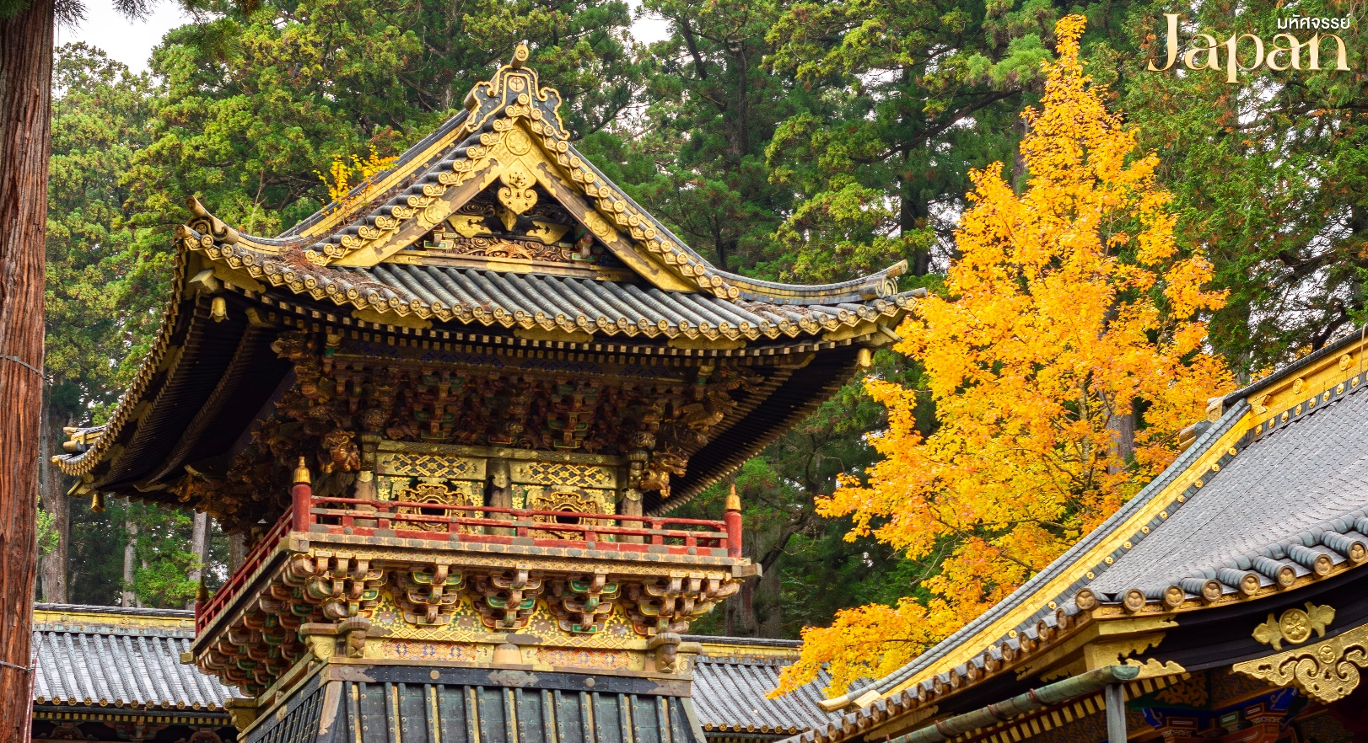
นำท่านชม ศาลเจ้าโทโชกุ ซึ่งเป็นสัญลักษณ์ประจำเมืองนิกโก้ สร้างขึ้นเพื่ออุทิศให้กับท่านโทกูงาวะ อิเอยาสุ บุคคลในประวัติศาสตร์ของประเทศญี่ปุ่น เป็นศาลเจ้าที่มีอายุกว่า 260 ปี ถูกสร้างขึ้นในสมัยเอโดะ มีเทพเจ้าประจำศาลคือท่านโทกูงาวะ อิเอยาสุ โชกุนคนแรกของรัฐบาลโชกุนโทกูงาวะ ซึ่งได้ทุ่มเทในการพัฒนาประเทศญี่ปุ่นเป็นอย่างมาก อาคารต่างๆของศาลเจ้าในปัจจุบัน ได้รับการบูรณะขึ้นมาใหม่ โดยโชกุนรุ่นที่ 3 อาคารในศาลเจ้ามีทั้งหมด 55 หลัง เช่น โยเมมง เป็นวิหารหลัก (สมบัติของชาติ) สิ่งก่อสร้างแต่ละแห่ง ได้ถูกปรับปรุงให้ดูสวยงาม หรูหราเป็นประกายเหมือนใหม่อย่างดีที่สุด ในเดือนธันวาคม ปี 1999 ได้ขึ้นทะเบียนเป็นมรดกโลกทางวัฒนธรรม สถานที่เยี่ยมชมที่ไม่ควรพลาดเมื่อเดินทางมาถึงศาลเจ้าโทโชกุแห่งนี้ ได้แก่ (รวมค่าเข้าชมแต่ไม่รวมค่าเข้าพิพิธภัณฑ์)

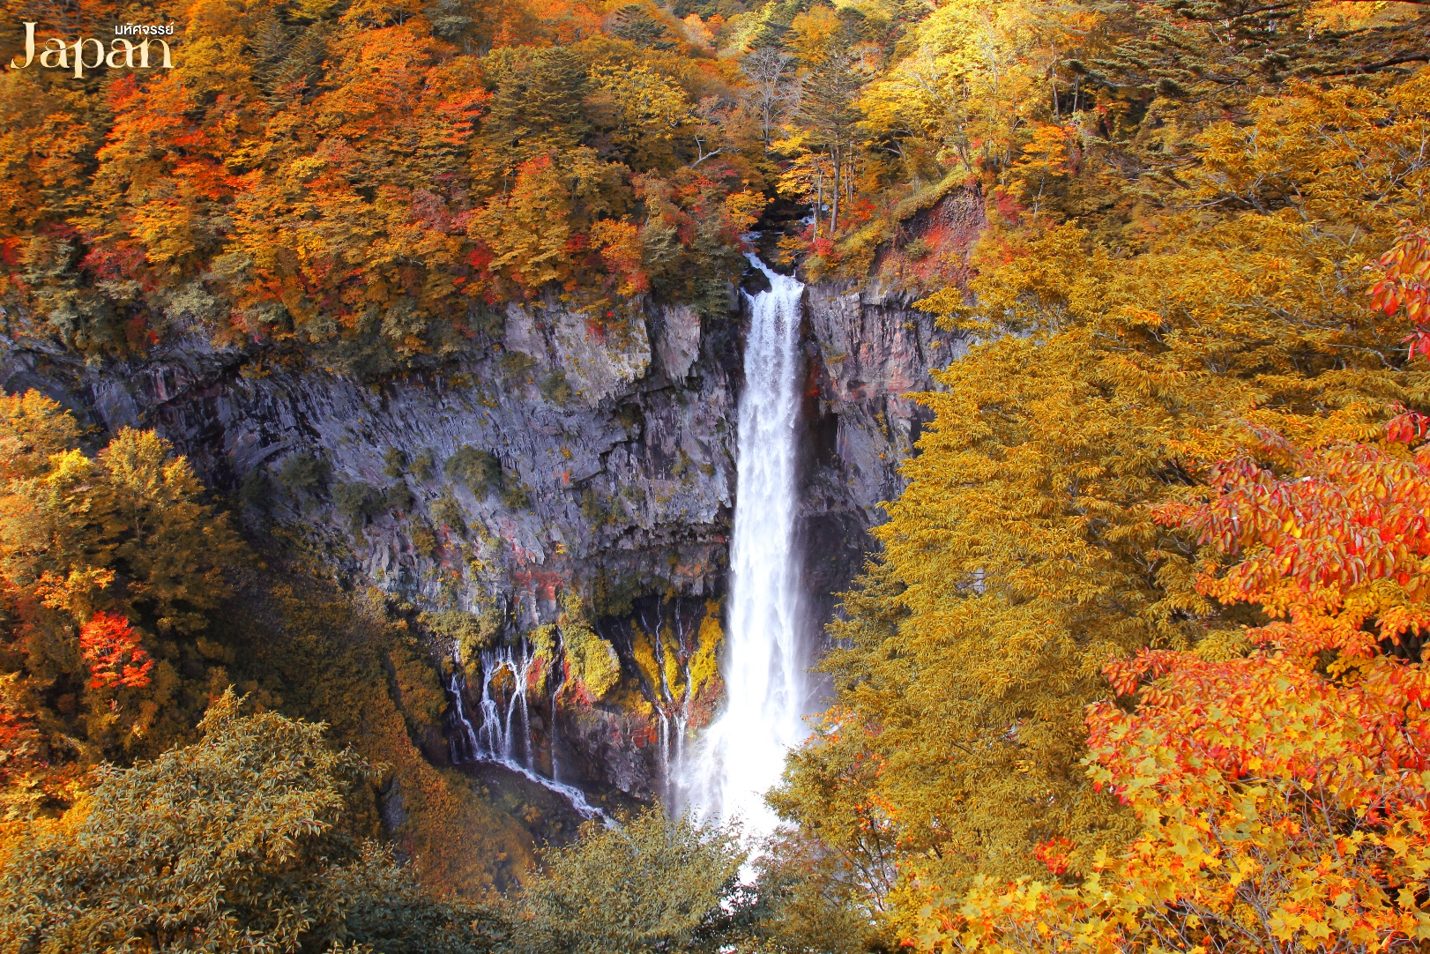
จากนั้น นำท่านชม น้ำตกเคง่อน มีความสูง 97 เมตร กว้าง 7 เมตร ที่ถือเป็นจุดหมายปลายทาง เป็นสถานที่ท่องเที่ยวที่หลายๆ คน ต่างก็เดินทางมาเยี่ยมชม ซึ่งสำหรับน้ำตกเคง่อน นั้น เป็นจุดยอดนิยมที่นักท่องเที่ยว ต่างเดินทางมาชมความสวยงามของวิวทิวทัศน์ และความงามของสายน้ำ โดยน้ำตกแห่งนี้ เป็นสายน้ำที่ไหลมาจากทะเลสาบชูเซ็นจิ และแม่น้ำไดยะ ที่อยู่ใกล้ๆกันนั่นเอง

กลางวัน บริการอาหารกลางวัน ณ ร้านอาหาร

เดินทางสู่ เทศกาลประดับไฟซากามิโกะ เป็นงานประดับไฟประจำปีที่ยิ่งใหญ่ที่สุดแห่งหนึ่ง ซึ่งติด 1 ใน TOP 3 ของภูมิภาคคันโต โดยงานนี้ได้จัดขึ้นที่ซากามิโกะ รีสอร์ท เพลชเชอร์ ฟอ จังหวัดคานางาว่า หากเทศกาลแห่งนี้ใช้ไฟสำหรับประดับงานนี้ถึง 6 ล้านดวง ท่ามกลางพื้นที่ประมาณ 40,000 ตารางเมตร โดยในแต่ละปีจะมีธีมพาร์คในการจัดงานแตกต่างกันออกไป โดยในครึ่งปีหลังของปี 2026 จัดในธีม “Cartoon Character Shinchun หรือตัวการ์ตูนชินจัง” (รวมค่าเข้าชมและแชร์ลิฟท์) อิสระให้ท่านเดินเที่ยวชมตามอัธยาศัย

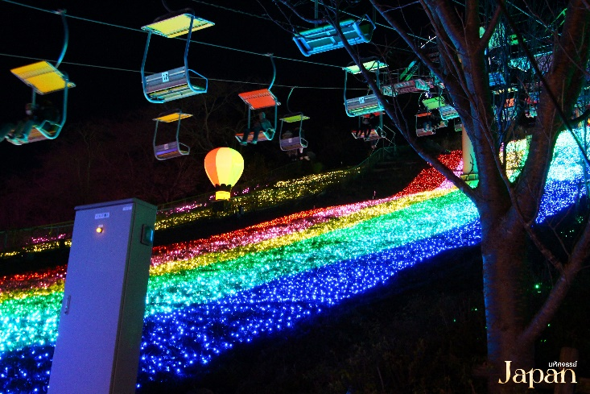
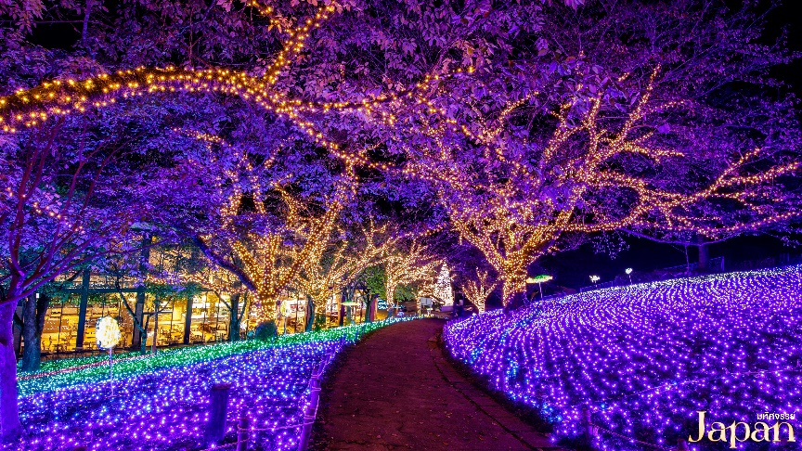

เย็น บริการอาหารเย็น ณ ห้องอาหารของโรงแรม พิเศษ!! บุฟเฟต์ขาปู

ที่พัก Hotel Yukari No Mori ระดับ 3 ดาว หรือเทียบเท่ามาตรฐานของประเทศญี่ปุ่น
หลังจากรับประทานอาหารค่ำเรียบร้อยแล้ว อิสระให้ท่านพักผ่อนด้วยการแช่ออนเซ็น เพื่อผ่อนคลายกล้ามเนื้อ ความเหนื่อยล้า จากการเดินทางมาตลอดทั้งวัน
(โรงแรมที่ระบุในรายการทัวร์เป็นเพียงโรงแรมที่นำเสนอเบื้องต้นเท่านั้น ซึ่งอาจมีการเปลี่ยนแปลงแต่โรงแรมที่เข้าพักจะเป็นโรงแรมระดับเทียบเท่ากัน
วันที่สี่ พิธีชงชาญี่ปุ่น • อุโมงค์เมเปิ้ลโมมิจิไคโร • ช้อปปิ้งชินจูกุ (เช้า/-/-)

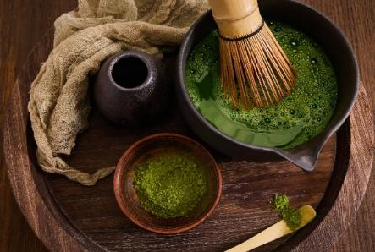

เช้า บริการอาหารเช้า ณ ห้องอาหารของโรงแรม
นำท่าน ทำกิจกรรม พิธีชงชาญี่ปุ่น เป็นศูนย์การเรียนรู้วิธีการชงชาญี่ปุ่นแบบดั้งเดิม ซึ่งการดื่มชาเป็นธรรมเนียมดั้งเดิมของญี่ปุ่น และมีวิธีการชงที่แตกต่างกันออกไป โดยจะมีเซนเซมาสอนให้ความรู้วิธีการชง เริ่มต้นตั้งแต่การวอมอุปกรณ์ การชง จนไปถึงวิธีการดื่มที่ถูกต้อง และสถานที่แห่งนี้ยังเป็นร้านค้าปลอดภาษี เช่น วิตามินบำรุงสุขภาพ สรรพคุณหลากหลายชนิด และสินค้าชื่อดังของญี่ปุ่น โฟมล้างหน้าถ่านหินภูเขาไฟ และ KAREN Special Set และอื่นๆอีกมากมาย ผลิตภัณฑ์เครื่องสำอาง คลีนเซอร์ ครีมบำรุงผิวหน้า โลชั่นน้ำนม และ ครีมกันแดด และมีสินค้าอื่นๆเช่น ลูกบอลซักผ้า นวัตกรรมของญี่ปุ่น แผ่นแปะแก้ปวด หรือแผ่นดูดกลิ่น สามารถเลือกซื้อเป็นของฝากได้ตามอัธยาศัย
นำท่านสู่ โมมิจิ ไคโร (Momiji Kairo) หรือ อุโมงค์ใบเมเปิ้ล จุดชมใบไม้เปลี่ยนสีที่สวยงามบริเวณริมทะเลสาบคาวากูชิโกะ ตั้งอยู่บริเวณทะเลสาบคาวากูชิโกะ เมื่อเข้าสู่ฤดูใบไม้ร่วงต้นเมเปิ้ลที่ขึ้นอยู่ทั้ง 2 ฝั่งคลองของน้ำจะเปลี่ยนเป็นสีส้มและสีแดง ส่วนใบที่แห้งจะหล่นลงที่คลองน้ำ ทำให้ทั้งด้านบนต้นไม้และพื้นด้านล่างเต็มไปด้วยใบเมเปิ้ล อิสระให้ท่านเที่ยวชมพร้อมถ่ายภาพความประทับใจตามอัธยาศัย
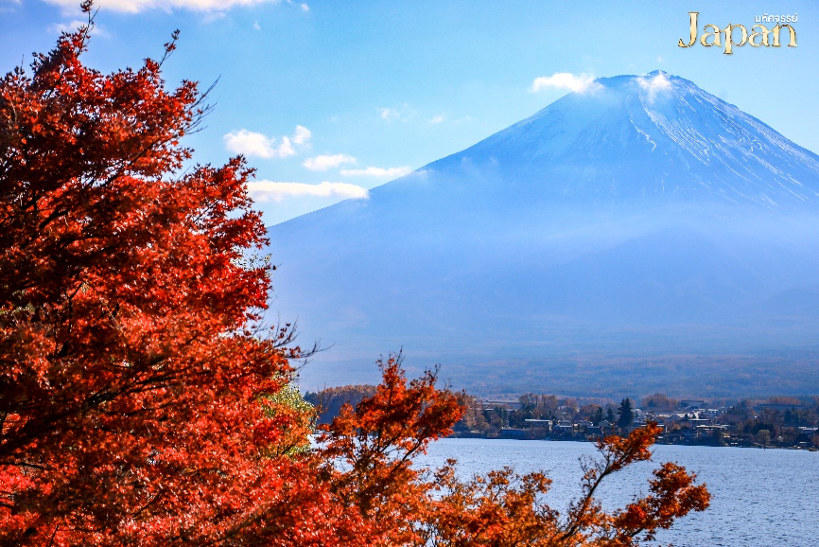
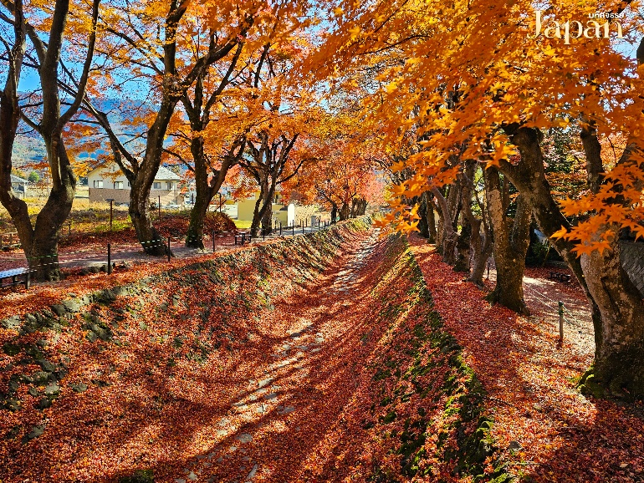

จากนั้น เดินทางสู่ โตเกียว อิสระ ช้อปปิ้งย่านชินจูกุ ซึ่งเต็มไปด้วยห้างสินค้าแฟชั่นและห้างสรรพสินค้าขนาดใหญ่อย่าง Isetan, Takashimaya และ Marui เรียงรายกันอยู่มากมาย บริเวณทางออกฝั่งตะวันออกของสถานีชินจุกุยังมีห้างร้านให้นักท่องเที่ยวหลากหลายกลุ่มวัยได้ช้อปปิ้งกันอย่างจุใจ ไม่ว่าจะเป็นดิสเคาท์สโตร์อย่าง Don Quijote ร้านขายเครื่องใช้ไฟฟ้าอย่าง Yamada Denki, Shinjuku Subnade, หรือ ห้าง Big camera และอื่นๆอีกมากมายที่มีร้านสินค้าหลากหลายแบรนด์ให้เลือกช้อปปิ้งกันอย่างเต็มอิ่ม
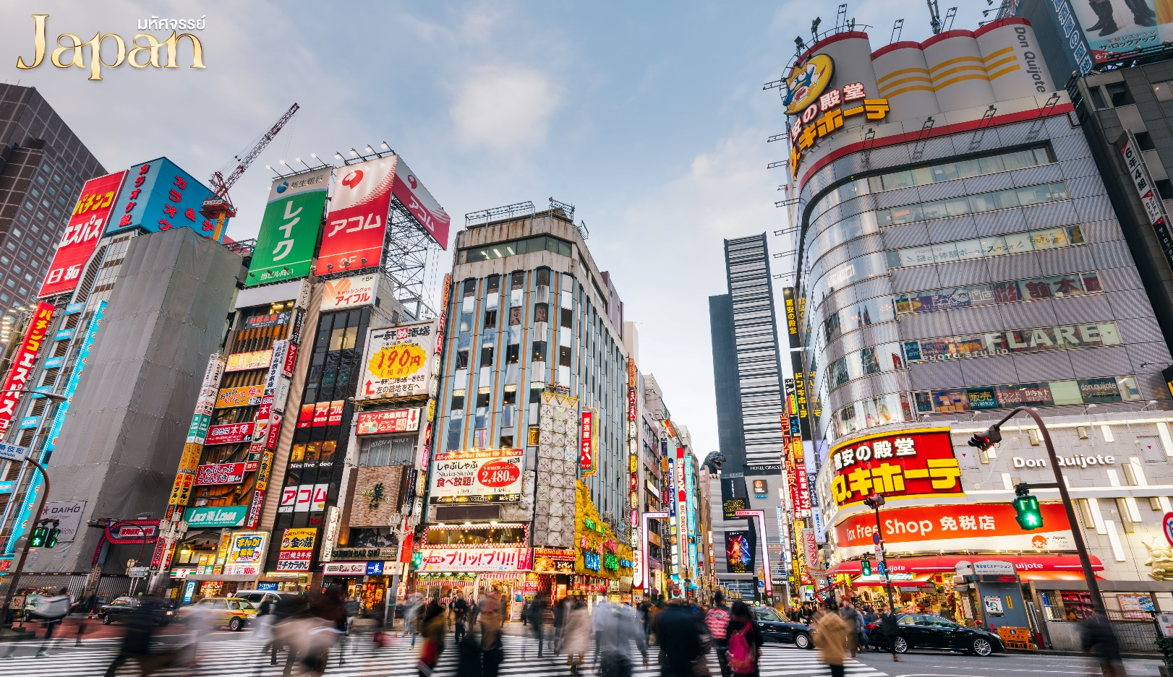

อิสระอาหารกลางวันและค่ำตามอัธยาศัย
ที่พัก Hotel Hedistar Narita ระดับ 3 ดาว หรือเทียบเท่ามาตรฐานของประเทศญี่ปุ่น
(โรงแรมที่ระบุในรายการทัวร์เป็นเพียงโรงแรมที่นำเสนอเบื้องต้นเท่านั้น ซึ่งอาจมีการเปลี่ยนแปลงแต่โรงแรมที่เข้าพักจะเป็นโรงแรมระดับเทียบเท่ากัน)
วันที่ห้า ท่าอากาศยานนานาชาตินาริตะ • สนามบินดอนเมือง กรุงเทพฯ (เช้า/-/-)

เช้า บริการอาหารเช้า ณ ห้องอาหารของโรงแรม
09.15 น. ออกเดินทางกลับกรุงเทพฯ โดยสายการบินไทยแอร์เอเชียเอ๊กซ์ เที่ยวบินที่ XJ601
(มีอาหารบริการบนเครื่อง)
14.40 น. เดินทางถึงสนามบินดอนเมือง กรุงเทพฯ โดยสวัสดิภาพพร้อมความประทับใจมิรู้ลืม
*************************************************
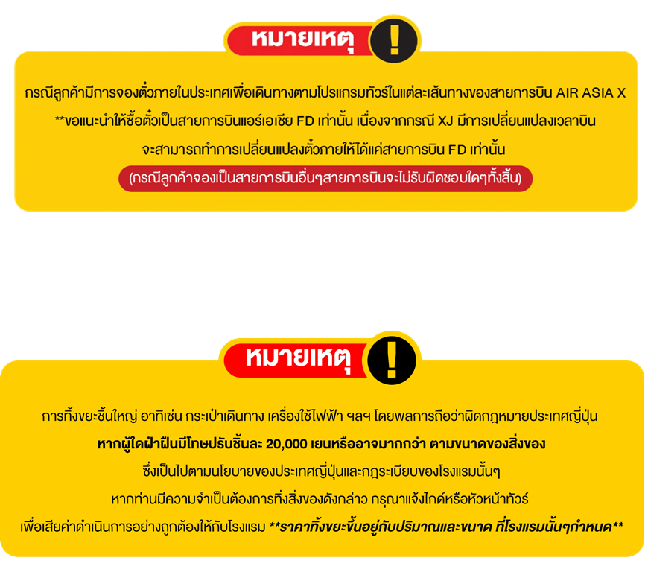
หมายเหตุ : การให้บริการของรถบัสนำเที่ยวในประเทศญี่ปุ่น ตามกฎหมายของประเทศญี่ปุ่นนั้นสามารถให้บริการได้วันละไม่เกิน 10 ชั่วโมง ไม่สามารถเพิ่มเวลาได้ จึงขอสงวนสิทธิ์ในการปรับเปลี่ยนตารางการท่องเที่ยวในรายการเดินทาง โดยมัคคุเทศก์และคนขับจะเป็นผู้บริหารเวลาตามความเหมาะสม

